三明市中心城区海绵城市专项规划修编
（2024-2035年）
（征求意见稿）

一、规划范围
规划范围为三明市中心城区，具体范围与三明市国土空间总体规划的中心城区保持一致，包括三元区的徐碧街道、列东街道、列西街道、白沙街道、城关街道、富兴堡街道、荆西街道、陈大镇、洋溪镇、莘口镇和岩前镇，以及沙县区的凤岗街道、虬江街道和富口镇，共九街道五镇行政范围，规划总面积1547.73平方千米。
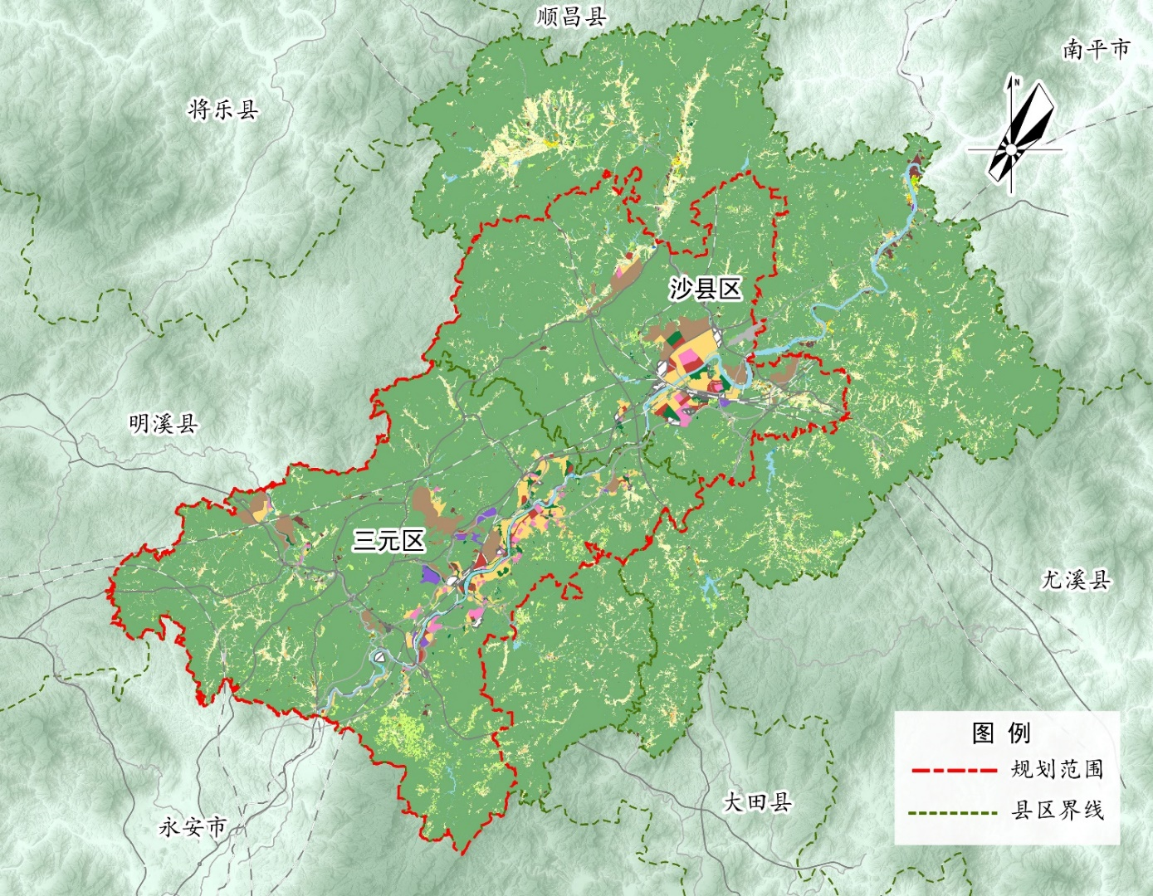
图1-1 规划范围图
规划兼顾规划区所处流域范围，包括两个层次的流域统筹：一是沙溪流域统筹，主要统筹沙溪流域自然生态空间保护，协调沙溪干流防洪体系构建，流域统筹面积11793平方千米；二是规划区所处的沙溪支流流域统筹，包括溪源溪、渔潭溪、薯沙溪、台江、东牙溪、碧溪、东溪、豆士溪和南溪等流域，协调支流流域水安全、水生态、水环境、水资源等问题，支流流域统筹面积331平方千米。
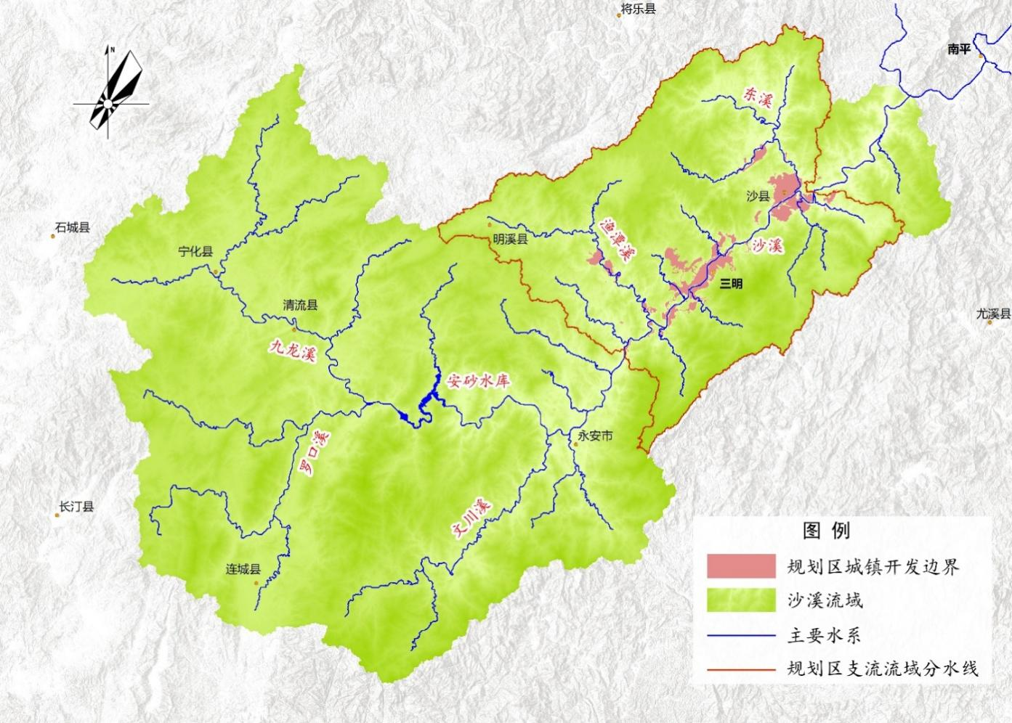
图1-2 流域统筹范围图

二、规划期限
本项目规划期限为2024-2035年，基期年为2023年，近期至2025年，中期至2030年，远期至 2035年。

三、规划目标
1.总体目标
依托三明市“八山一水一分田”的自然地貌格局及“峰谷错落、水系交织、绿荫连绵、园田棋布”的生态资源本底，以系统化、全域化海绵城市建设理念为引领，以目标和问题为导向，按照“源头减排、过程控制、系统治理”系统谋划思路，加强区域海绵自然生态空间保护，重点聚焦因雨水引发的城市洪涝问题、合流制排水系统溢流污染问题，统筹兼顾城市水生态改善和雨水资源利用，结合三明自然山水优势推进海绵城市建设，提升城市人居品质和城市韧性，助力革命老区高质量发展示范区和福建省山区绿色发展带区域中心城市建设，打造南方山地河谷型地区海绵城市建设典范，建设山水相依、蓝绿清新、安全韧性、生态宜居的海绵城市、韧性城市。
在水安全、水环境、水生态、水资源方面的目标具体体现为：
（1）水安全方面：统筹沙溪干流防洪体系构建，重点针对主城区洪涝灾害问题，因地制宜打造“防洪提升、源头减排、蓄排并举、超标应急”的城市防洪排涝体系，建设依山傍水、洪涝共治的韧性城市。
（2）水环境方面：统筹流域面源污染治理，重点针对老城区合流制溢流污染问题，多措并举推进城镇污水处理提质增效，结合雨水径流控制降低地表径流污染，改善城市水环境，建设山清水秀、蓝绿清新的山水名城。
（3）水生态方面：统筹山水林田湖草生态要素，强化流域生态海绵基底保护构建区域生态安全屏障，城市建成区结合城市更新、公园绿地建设等“增绿留白”，增加城市透水面积，提升人居环境品质，建设绿荫连绵、生态宜居的康养胜地。
（4）水资源方面：统筹流域水资源配置，加强水源地保护及水源涵养，推进城市建成区非常水资源利用，加快公建设施雨水资源利用、市政园林再生水回用、工业生产用水循序循环利用，建设开源节流、集约高效的节水城市。
2.阶段建设目标
通过海绵城市建设，综合采取“渗、滞、蓄、净、用、排”等措施，最大限度地减少城市开发建设对生态环境的影响，将75%的降雨就地消纳和利用。除存在特殊污染源的工业园区外，城市建成区海绵城市建设的阶段目标如下：
到 2025 年，城市建成区50%以上面积达到海绵城市建设要求，系统化全域推进海绵城市建设示范工作全面达到目标要求，基本实现海绵城市建设常态化、系统化运行，重点片区初步形成连片效益。
到 2030 年，城市建成区80%以上面积达到海绵城市建设要求，“源头减排、过程控制、系统治理”的城市海绵体系基本完善，生态、安全、可持续的城市水循环系统基本形成，南方山地河谷特色底蕴的海绵城市基本成型。
到 2035 年，城市建成区85%以上面积达到海绵城市建设要求，城市海绵体系和水循环系统持续优化提升，城市适应气候变化、抵御暴雨灾害等方面的“弹性”和“韧性”显著增强，全面建成山水相依、蓝绿清新、安全韧性、生态宜居的南方山地河谷型海绵城市、韧性城市。
3.指标体系
结合三明市实际和需求，选取5大类建设指标，并确定规划目标。其中，规划区年径流总量控制率取为75%，对应设计降雨量为22.7毫米。

表3-1 三明市中心城区海绵城市建设指标表
类别 | 序号 | 指标 | 近期目标  （2025年） | 中期目标  （2030年） | 远期目标  （2035 年） |  | 性质
水生态 | 1 | 年径流总量控制率达标水平 | 50%以上建成区面积达到管控目标要求 | 80%以上建成区面积达到管控目标要求 | 85%以上建成区面积达到管控目标要求 |  | 定量（约束性）
 | 2 | 水系生态岸线比例 | 80% | 85% | 90% |  | 定量（约束性）
 | 3 | 水面率 | 中心城区全域：2.0%  城镇集中建设区及200m缓冲区：6.17% | 中心城区全域：不低于2.0%  城镇集中建设区及200m缓冲区：不低于6.17% |  |  | 定量（约束性）
 | 4 | 城市热岛效应 | 缓解 | 明显缓解 | 明显缓解 |  | 定量（鼓励性）
 | 5 | 可透水地面比例 | 40% | 45% | 45% |  | 定量（约束性）
水安全 | 6 | 防洪标准及防山洪标准 | 城区沙溪干流防洪标准30年一遇；城区防山洪20年一遇。 | 结合区域调度，城区沙溪干流防洪标准提高至50年一遇；城区防山洪20年一遇。 |  |  | 定量（约束性）
 | 7 | 城市内涝防治标准 | 三元区20年一遇；  沙县区10年一遇。 | 三元区提高到30年一遇；  沙县区提高到20年一遇。 |  |  | 定量（约束性）
 | 8 | 易涝点消除比例 | 100% | 100% |  | 100% | 定量（约束性）
 | 9 | 雨水管渠设计标准 | 一般城区采用2~3年，重要地区采用3~5年，地下通道和下沉式广场等采用10~20年一遇；大面积的山洪水重现期采用10~20年一遇。 |  |  |  | 定量（约束性）
水环境 | 10 | 地表水体水质达标率 | 100% | 100% | 100% |  | 定量（约束性）
 | 11 | 城市生活污水集中收集率 | ≥70% | 不低于上级下达的控制指标 |  |  | 定量（约束性）
 | 12 | 城市生活污水厂进水BOD平均浓度 | 100mg/L | 105mg/L | 115mg/L |  | 定量（鼓励性）
 | 13 | 年径流污染物 削减率（以 SS 计） | 50%以上建成区面积达到管控目标要求 | 80%以上建成区面积达到管控目标要求 | 85%以上建成区面积达到管控目标要求 |  | 定量（鼓励性）
水资源 | 14 | 污水再生利用率 | 6% | 10% | 15% |  | 定量（鼓励性）
 | 15 | 雨水资源化利用 | 5万吨/年 | 10万吨/年 | 20万吨/年 |  | 定量（鼓励性）
 | 16 | 城市公共供水管网漏损率 | ≤8.5% | ≤8.0% | ≤7.5% |  | 定量（约束性）
显示度 | 17 | 连片示范效应 | 50%以上建成区面积达到海绵城市建设要求 | 80%以上建成区面积达到海绵城市建设要求 | 85%以上建成区面积达到海绵城市建设要求 |  | 定性（约束性）

四、海绵城市自然生态空间格局及保护
规划依托山、水、林、田等自然生态资源搭建城市海绵空间基底，推动城市绿色空间、蓝色空间与区域自然生态要素的有机衔接，塑造生态托底、蓝绿清新的保护格局，构建三明市中心城区“一曲贯城，九脉交织；两翼环拥，千峰叠嶂；林海错落，园田星缀”的海绵城市自然生态空间格局。
（1）一曲贯城，九脉交织——以沙溪为主轴，以中心城区九大支流水系及其他小河溪流为脉络，结合两岸滨河绿带，形成横纵交织的蓝绿生态廊道。
（2）两翼环拥，千峰叠嶂——以沙溪两岸群山带为城区生态护翼，以山脉绿楔为组团生态屏障，结合漫山郊野绿林，形成绿荫连绵的区域生态基底和安全屏障。
（3）林海错落，园田星缀——以自然保护区、森林公园、水源保护区等自然保护地为区域生态绿斑，以城区公园绿地城市绿心，结合绿道绿带及郊野农田生态要素，形成生态绿斑、绿点、绿带有机串联的绿色网络。

五、海绵城市基础设施体系规划
1.水安全保障规划
流域层面，通过安砂水库加高扩蓄、新建美坂水库、实施病险水库除险加固，以及东牙溪、薯沙溪、豆士溪等主要支流的中小河流治理，完善流域防洪减灾体系。
中心城区层面，针对三明“山地陡峭+城区低洼+外江顶托”的复合型洪涝风险，通过实施沙溪干流治理、城市沟渠整治、排涝体系完善等措施，构建“上拦—中疏—下排—外挡”四级协同防控网络，同时，结合生态植草沟、生物滞留设施、雨水花园、绿色屋顶、雨水调蓄池等措施，将“韧性海绵”融合到城市水安全体系中，实现“山洪少进城、涝水不漫城、外水不压城”。
2.水环境保障规划
流域层面，以流域国控断面为核心，分区施策：上游强化水土流失治理，中游优化水电站生态流量调度，下游修复河岸缓冲带及湿地。统筹推进农业面源拦截、工业截污和农村污水处理，同步落实水电站生态基流监管，全面提升流域生态韧性。
中心城区层面,以点源与面源协同治理为核心，系统推进水环境提质增效。强化点源管控，优先实施列西、三钢、白沙等片区雨污分流改造，完善污水管网并扩容污水处理厂，确保旱雨季处理能力双达标。针对面源污染，合流制区域通过海绵化改造削减初期雨水污染，同步提高截流倍数控制溢流；分流制区域采用“源头生物滞留设施+末端人工湿地”分级净化，结合内河生态清淤与活水循环提升自净能力。建立雨污管网动态监测与智能调控体系，形成“截污-减排-净化”全链条防控。
3.水生态保障规划
流域层面，依托良好的生态环境，统筹山水林田湖草生态要素，发挥自然保护区、森林公园、湿地、水源保护区等各类保护空间生态功能作用，构筑网络化的生态廊道体系。
中心城区层面,以“自然修复+功能融合”为核心，系统推进滨水空间生态化提升。河道生态修复重点优化驳岸形态，采用阶梯式、人工湿地等多形式驳岸改造，增强亲水体验与生态连通性，在关键河段保留自然驳岸，形成“生态-景观-人文”协同的滨水活力带。绿道与绿地系统以“山-水-城”融合为导向，构建海绵型滨水绿道网络，串联山体绿地、湿地公园及社区绿地，结合生态滞留池、乡土植物群落打造特色休闲空间；同步优化城市绿地布局，通过“翡翠镶金”结构织补公园绿地缺口，开放附属绿地提升市民可达性。
4.水资源保障规划
流域层面，强化流域雨水利用，完善水资源配置骨干网络。以蓄水工程、引调水工程为支撑，加快推进重大水利工程建设，提高水资源水环境承载能力，保障水源安全，全面提高流域区域水资源配置能力，及应对突发水安全事件的能力。
中心城区层面,聚焦雨水资源化与再生水回用两大体系，构建可持续水循环系统。雨水利用遵循"多级利用-空间协调-经济高效"原则：源头采用雨水罐等设施收集净化，传输过程结合地形导引径流作景观用水，末端通过湿地、调蓄池存储净化。再生水体系结合规划区污水厂分布及周边用水情况，考虑将列西污水厂的尾水回用于三钢厂区。

六、海绵城市建设管控规划
规划从流域水安全水生态水环境统筹需求、海绵城市建设排水单元管控要求、城市规划组团管控需求三方面考虑，提出流域管控、排水单元管控、组团单元管控3类管控，相应划分3种管控分区。
（1）流域管控：以流域规划排水分区为管控单元，以保护流域海绵自然生态空间格局为目标，重点统筹流域上下游的水安全、水生态环境，促进实现水的自然良性循环、可持续循环。流域管控分区不进行年径流总量控制率管控。
（2）排水单元管控：基于城市雨水管渠布局划分城市雨水排水分区，并制定排水单元分区的年径流总量控制率目标。
（3）组团单元管控：参照国土空间规划的城市单元划分组团管控单元，并制定组团单元的年径流总量控制率目标，为控规阶段的指标管控提供依据。
具体分区及年径流总量控制率结果如下：
表6-1 流域管控分区表一览表
编号 | 流域管控分区名称 | 面积（km²） | 主要水系
1 | 徐碧贵溪洋片区 | 37.3 | 贵溪洋溪、小溪
2 | 列东片区 | 11 | 东新五路小溪、军分区小溪、后山小溪
3 | 城关片区 | 11.4 | 酒厂小溪、第四医院小溪、芙蓉新村小溪、凤岗小溪
4 | 东牙溪流域 | 188.3 | 东牙溪
5 | 荆东片区 | 30.7 | 荆东小溪、荆东工业园排洪沟
6 | 薯沙溪流域 | 199.5 | 薯沙溪
7 | 溪口片区 | 21.6 | /
8 | 溪源溪流域 | 210.4 | 溪源溪
9 | 渔潭溪流域 | 715.5 | 渔潭溪
10 | 荆西片区 | 13.9 | 荆西排洪沟
11 | 台溪流域 | 120.4 | 台溪
12 | 蕉溪流域 | 29.9 | 蕉溪
13 | 列西白沙片区 | 13.5 | 台江小溪、列西小溪
14 | 下村洋流域 | 15.8 | 下村洋溪
15 | 滨江新城片区 | 3.9 | 粮库排洪沟、滨江新城排洪沟、油库排洪沟
16 | 碧溪流域 | 144 | 碧溪
17 | 斑竹溪流域 | 16.3 | 斑竹溪
18 | 洋溪片区 | 62.3 | 洋溪、半路洋溪，孝坑溪
19 | 洋溪北片区 | 10.2 | /
20 | 墩头溪流域 | 23.2 | 墩头溪
21 | 城南片区 | 13.9 | 外家溪、林业溪
22 | 豆士溪流域 | 310.2 | 豆士溪
23 | 南溪流域 | 110.6 | 南溪
24 | 机场片区 | 11.1 | /
25 | 东溪流域 | 963.4 | 东溪及其支流（畔溪、富口溪等）
26 | 垄东片区 | 36.4 | 垄东溪
表6-2 组团单元管控分区及年径流总量控制率一览表
序号 | 组团管控单元 | 规划单元年径流总量控制率 | 设计降雨量(mm)
1 | 徐碧单元 | 76.4% | 23.62
2 | 列东单元 | 67.2% | 17.65
3 | 城关单元 | 71.6% | 20.21
4 | 富兴堡单元 | 69.6% | 18.70
5 | 槐林单元 | 83.6% | 29.78
6 | 荆东单元 | 72.3% | 20.59
7 | 莘口单元 | 78.2% | 24.86
8 | 溪口单元 | 63.9% | 15.68
9 | 黄砂单元 | 豁免单元不计算 | /
10 | 岩前单元 | 78.7%  （吉口工业区豁免不计入） | 25.22
11 | 荆西单元 | 76.1% | 23.46
12 | 台江单元 | 74.3% | 21.71
13 | 白沙单元 | 67.1%  （三钢片区豁免不计入） | 17.51
14 | 列西单元 | 68.6%  （三钢片区豁免不计入） | 18.23
15 | 小蕉单元 | 74.9% | 22.02
16 | 陈大单元 | 77.0% | 24.07
17 | 洋溪单元 | 80.4% | 27.11
18 | 城南单元 | 78.2% | 24.87
19 | 生态城单元 | 81.4% | 27.98
20 | 老城西单元 | 68.8% | 18.34
21 | 老城东单元 | 79.6% | 25.85
22 | 金沙单元 | 70.9% | 19.82
23 | 金古北单元 | 71.3% | 20.00
24 | 垄东单元 | 88.4% | 36.07
25 | 富口单元 | 82.4% | 28.75
26 | 金古东单元 | 76.9% | 24.01
表6-3 排水单元管控分区及年径流总量控制率一览表
编号 | 名称 | 径流总量控制率 | 编号 | 名称 | 径流总量控制率
01 | 碧湖排水单元 | 66.2% | 53 | 服务区东岸排水单元 | 86.1%
02 | 小溪排水单元 | 85.2% | 54 | 三元服务区排水单元 | 73.6%
03 | 贵溪排水单元 | 83.5% | 55 | 三明站排水单元 | 68.9%
04 | 富力排水单元 | 75.6% | 56 | 屠宰场排水单元 | 75.9%
05 | 文体馆排水单元 | 72.9% | 57 | 化机涵洞排水单元 | 65.9%
06 | 东乾路排水单元 | 74.5% | 58 | 白沙新村排水单元 | 75.6%
07 | 东新五路排水单元 | 68.6% | 59 | 群二排水单元 | 71.9%
08 | 东新二路排水单元 | 66.5% | 60 | 三钢高水压排区 | 69.1%
09 | 东新一路排涝站排水单元 | 69.8% | 61 | 列西排涝站排水单元 | 67.9%
10 | 高岩路排水单元 | 79.0% | 62 | 下村洋山区排水单元 | 74.2%
11 | 新泉路排水单元 | 77.6% | 63 | 下村洋溪排水单元 | 72.9%
12 | 会展排水单元 | 78.7% | 64 | 三明东站排水单元 | 63.7%
13 | 育才路排水单元 | 84.0% | 65 | 油库排水单元 | 72.3%
14 | 芙蓉排涝站排水单元 | 68.3% | 66 | 翁墩排水单元 | 71.7%
15 | 胜利路排涝站排水单元 | 65.8% | 67 | 陈大排水单元 | 80.8%
16 | 城关排水单元 | 64.3% | 68 | 上河城排水单元 | 77.3%
17 | 富兴堡1排水单元 | 75.2% | 69 | 高源排水单元 | 75.0%
18 | 富兴堡2排水单元 | 69.0% | 70 | 斑竹村排水单元 | 62.9%
19 | 富兴堡3排水单元 | 63.6% | 71 | 孝坑溪排水单元 | 82.1%
20 | 富兴堡4排水单元 | 67.3% | 72 | 半路洋排水单元 | 80.4%
21 | 村头排水单元 | 72.3% | 73 | 洋溪排水单元 | 82.4%
22 | 槐林排水单元 | 83.1% | 74 | 墩头溪排水单元 | 85.9%
23 | 南山新城排水单元 | 74.6% | 75 | 金桥路排水单元 | 77.7%
24 | 汽车城排水单元 | 75.4% | 76 | 外家溪排水单元 | 81.6%
25 | 荆东排水单元 | 82.2% | 77 | 林业溪排水单元 | 80.5%
26 | 荆东园区1排水单元 | 63.8% | 78 | 仙堂山排水单元 | 68.9%
27 | 荆东园区2排水单元 | 68.9% | 79 | 凤凰路排水单元 | 75.7%
28 | 荆东园区3排水单元 | 78.9% | 80 | 泰和路排水单元 | 77.9%
29 | 莘口排水单元 | 81.2% | 81 | 水东路排水单元 | 83.0%
30 | 竹洲排水单元 | 76.8% | 82 | 碧波潭路排水单元 | 82.0%
31 | 汇华排水单元 | 63.9% | 83 | 水厂后山排水单元 | 79.2%
32 | 吉口1排水单元 | 81.1% | 84 | 金古东排水单元 | 76.9%
33 | 吉口2排水单元 | 78.5% | 86 | 金古北排水单元 | 71.3%
34 | 吉口3排水单元 | 79.9% | 87 | 溪东排水单元 | 83.7%
35 | 吉口4排水单元 | 78.5% | 88 | 金明东路排水单元 | 75.6%
36 | 吉口5排水单元 | 79.2% | 89 | 金沙东路排水单元 | 82.9%
37 | 岩前西排水单元 | 73.1% | 90 | 长兴路排水单元 | 76.1%
38 | 岩前东排水单元 | 80.7% | 91 | 东门排水单元 | 60.6%
39 | 垃圾焚烧厂排水单元 | 63.2% | 92 | 长泰南路排水单元 | 72.6%
40 | 黄砂1排水单元 | 77.7% | 93 | 明湖公园排水单元 | 73.3%
41 | 黄砂2排水单元 | 82.4% | 94 | 三官堂路排水单元 | 64.6%
42 | 月亮湾排水分区 | 88.8% | 95 | 大洲排水单元 | 78.3%
43 | 荆西1排水单元 | 82.9% | 96 | 龙坑溪排水单元 | 80.3%
44 | 荆西2排水单元 | 72.6% | 97 | 畔溪上游排水单元 | 70.9%
45 | 荆西3排水单元 | 78.7% | 98 | 垄东排水单元 | 88.4%
46 | 小蕉西排水单元 | 77.3% | 100 | 富口镇南3排水单元 | 83.2%
47 | 大坂西排水单元 | 76.1% | 101 | 富口镇南2排水单元 | 83.3%
48 | 台江园区西排水单元 | 70.3% | 102 | 富口镇南1排水单元 | 82.4%
49 | 大坂东排水单元 | 71.2% | 103 | 富口镇北排水单元 | 85.1%
50 | 台江园区东排水单元 | 69.1% | 104 | 白溪口排水单元 | 71.1%
51 | 小蕉排水单元 | 73.7% | 105 | 兰石排水单元 | 84.3%
52 | 小蕉东排水单元 | 76.3% | 106 | 姜后排水单元 | 88.4%

